от «05 » ноября 2015 года № 19 пос. Свободный
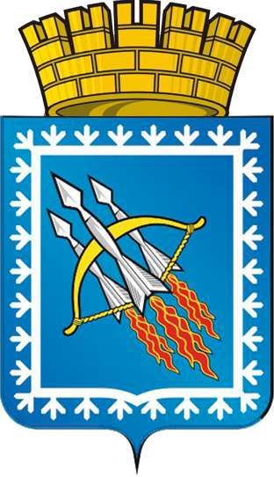

ГЛАВА ГОРОДСКОГО ОКРУГА ЗАКРЫТОГО
АДМИНИСТРАТИВНО-ТЕРРИТОРИАЛЬНОГО ОБРАЗОВАНИЯ
СВОБОДНЫЙ СВЕРДЛОВСКОЙ ОБЛАСТИ
П О С Т А Н О В Л Е Н И Е

О награждении

На основании Положения «О порядке награждения Почетной грамотой, благодарственным письмом, дипломом и поздравительным адресом главы городского округа ЗАТО Свободный», утвержденного постановлением главы городского округа ЗАТО Свободный от 20.04.2015 г. № 7, руководствуясь п.п. 3 п. 5 ст. 27 Устава городского округа ЗАТО Свободный,
ПОСТАНОВЛЯЮ:
1. За безупречное выполнение своих должностных обязанностей, профессионализм в работе и в связи с празднованием Дня сотрудника органов внутренних дел, наградить благодарственным письмом главы городского округа ЗАТО Свободный:
1.1. капитана полиции Андриянова Алексея Николаевича, начальника ОГИБДД ОМВД России по городскому округу ЗАТО Свободный;
1.2. старшего сержанта полиции Алехина Михаила Вячеславовича, полицейского группы патрульно-постовой службы полиции ОМВД России по городскому округу ЗАТО Свободный;
1.3. подполковника внутренней службы Вахрутдинова Руслана Наилевича, специалиста группы тылового обеспечения ОМВД России по городскому округу ЗАТО Свободный;
1.4. подполковника внутренней службы Еремина Евгения Григорьевича, заместителя начальника ОМВД России по городскому округу ЗАТО Свободный;
1.5. капитана внутренней службы Кондратьева Станислава Викторовича, помощника начальника ОМВД по работе с личным составом ОМВД России по городскому округу ЗАТО Свободный;
1.6. майора полиции Кузьменко Сергея Владимировича, старшего оперуполномоченного группы уголовного розыска ОМВД России по городскому округу ЗАТО Свободный;
1.7. капитана полиции Кудряшова Владислава Валерьевича, дознавателя ОМВД России по городскому округу ЗАТО Свободный;
1.8. капитана полиции Ларионову Ларису Валерьевну, старшего участкового уполномоченного группы УУП и ПДН ОМВД России по городскому округу ЗАТО Свободный;
1.9. старшего лейтенанта полиции Липчанского Александра Михайловича участкового уполномоченного группы УУП и ПДН ОМВД России по городскому округу ЗАТО Свободный;
1.10. капитана полиции Манжурову Юлию Владимировну, инспектора по делам несовершеннолетних группы УУП и ПДН ОМВД России по городскому округу ЗАТО Свободный;
1.11.старшего лейтенанта внутренней службы Сорока Надежду Васильевну главного бухгалтера ОМВД России по городскому округу ЗАТО Свободный;
1.12. капитана полиции Токтарова Павла Васильевича, участкового уполномоченного группы УУП и ПДН ОМВД России по городскому округу ЗАТО Свободный;
1.13. лейтенанта полиции Филиппенко Дениса Николаевича, инспектора группы УУП и ПДН ОМВД России по городскому округу ЗАТО Свободный;
1.14. майора полиции Яковлева Олега Александровича, оперативного дежурного дежурной части ОМВД России по городскому округу ЗАТО Свободный;
2. За высокий профессионализм в обеспечении законности и правопорядка и в связи с празднованием Дня сотрудника органов внутренних дел, наградить благодарственным письмом главы городского округа отдел Министерства внутренних дел Российской Федерации по городскому округу ЗАТО Свободный.
2. Постановление опубликовать в газете «Свободные вести» и разместить на официальном сайте главы городского округа ЗАТО Свободный.
3. Контроль исполнения постановления оставляю за собой.

Глава городского округа
ЗАТО Свободный В.В. Мельников

